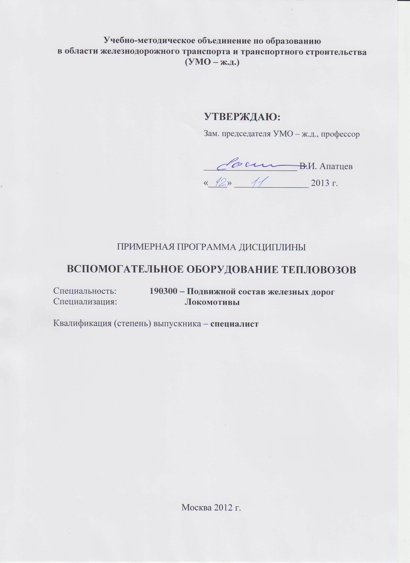
Разработчики:

МГУПС (МИИТ), кафедра «Локомотивы и локомотивное хозяйство»
Автор: Неревяткин Константин Анатольевич, канд. техн. наук, доцент

Программа составлена в соответствии с
Федеральным государственным образовательным стандартом
высшего профессионального образования
по специальности 190300 - Подвижной состав железных дорог
(специализация «Локомотивы»)

1. ЦЕЛИ И ЗАДАЧИ ОСВОЕНИЯ УЧЕБНОЙ ДИСЦИПЛИНЫ

Цель преподавания дисциплины - углубленное изучение студентами особенностей условий работы, технических требований, методов анализа и расчета конструкций и узлов вспомогательного оборудования тепловозов. Обобщение знаний, полученных студентами в ранее изученных дисциплинах.
Задачи дисциплины:
- приобретение студентами знаний конструктивных параметров и энергетических показателей вспомогательного оборудования тепловозов;
- освоение студентами методов решения уравнений, описывающих рабочие процессы узлов и агрегатов локомотивов;
- приобретение студентами навыков самостоятельной работы с научно-технической литературой по локомотивной технике.

2. МЕСТО УЧЕБНОЙ ДИСЦИПЛИНЫ В СТРУКТУРЕ ООП ВПО

Дисциплина «Вспомогательное оборудование тепловозов» является дисциплиной специализации «Локомотивы» вариативной части профессионального цикла С.3 (дисциплина по выбору). Она изучается в 9 семестре параллельно с дисциплиной «Теория и конструкция локомотивов» и содержательно дополняет её.
Для освоения дисциплины «Вспомогательное оборудование тепловозов» требуются следующие знания, умения и навыки, формируемые предшествующими дисциплинами.

Физика
Знания: | физические основы механики, электричества и магнетизма, физики колебаний и волн, электродинамики, термодинамики
Умения: | использовать основные законы механики и других естественнонаучных дисциплин в профессиональной деятельности
Навыки: | владеть основными законами и методами механики

Гидравлика и гидропривод
Знания: | основные понятия и законы механики жидкости
Умения: | использовать способы практического применения законов механики жидкости и методы решения гидравлических задач
Навыки: | владеть основными уравнениями технической гидродинамики, в том числе гидроприводов машин, насосной установки, гидравлических установок, применяемых на подвижном составе

Организация обеспечения безопасности движения и
автоматические тормоза
Знания: | принцип действия и классификацию тормозных систем; тормозное оборудование подвижного состава
Умения: | организовывать проектирование подвижного состава и его тормозного оборудования
Навыки: | владеть навыками разработки требований к конструкции подвижного состава и тормозному оборудованию

Локомотивные энергетические установки
Знания: | принципиальные основы работы, конструкция и технико-экономические показатели локомотивных энергетических установок
Умения: | выполнять расчеты основных и вспомогательных систем локомотивных энергетических установок
Навыки: | владеть технологиями расчета технико-экономических параметров основных и вспомогательных систем локомотивных энергетических установок

3. КОМПЕТЕНЦИИ СТУДЕНТА, ФОРМИРУЕМЫЕ В РЕЗУЛЬТАТЕ ОСВОЕНИЯ УЧЕБНОЙ ДИСЦИПЛИНЫ / ОЖИДАЕМЫЕ РЕЗУЛЬТАТЫ ОБРАЗОВАНИЯ И КОМПЕТЕНЦИИ СТУДЕНТА ПО ЗАВЕРШЕНИИ ОСВОЕНИЯ ПРОГРАММЫ УЧЕБНОЙ ДИСЦИПЛИНЫ

В результате освоения дисциплины студент должен:

№ п/п | Код и название  компетенции | Ожидаемые результаты
1. | ПК-15 - профессиональная компетенция | уметь ориентироваться в технических характеристиках и конструктивных особенностях подвижного состава, оценивать его технический уровень
2. | ПК-16 - профессиональная компетенция | понимать устройство и взаимодействие узлов и деталей подвижного состава
3. | ПК-35 - профессиональная компетенция | уметь анализировать поставленные исследовательские задачи в области проектирования подвижного состава
4. | ПСК-1.3 - профессионально-специализированная компетенция | знать устройство автономных локомотивов, их основного и вспомогательного оборудования и условий их эксплуатации; владеть методами выбора основных параметров и технико-экономических показателей работы автономного локомотива; уметь выбирать основное и вспомогательное оборудование и конструктивные параметры экипажной части; владеть методами проектирования и математического моделирования рабочих процессов узлов и агрегатов автономных локомотивов с использованием информационных технологий
5. | Интегрированные компетенции по дисциплине | Знать устройство, условия работы и технические требования к узлам вспомогательного оборудования автономных локомотивов; задачи совершенствования конструкции автономных локомотивов
5. | Интегрированные компетенции по дисциплине | Уметь выбирать основные конструктивные параметры узлов вспомогательного оборудования автономных локомотивов
5. | Интегрированные компетенции по дисциплине | Владеть методами составления и решения уравнений, описывающих рабочие процессы узлов и агрегатов автономных локомотивов; навыками анализа конструкции автономного локомотива и его вспомогательного оборудования по критериям энергетической эффективности

4. СТРУКТУРА И СОДЕРЖАНИЕ УЧЕБНОЙ ДИСЦИПЛИНЫ
4.1. Общая трудоемкость дисциплины составляет 2 зачетных единицы,
72 часа.
4.2. Объем учебной дисциплины

Вид учебной работы |  | Количество часов
 |  | Всего  по учебному плану | Семестры
 |  | Всего  по учебному плану | № 5 | № 6 | №7 | № 8 | №9
Аудиторные занятия (всего ): |  | 39 |  |  |  |  | 39
В том числе:
Лекции (Л) |  | 18 |  |  |  |  | 18
практические (ПЗ) или семинарские (С) занятия |  | - |  |  |  |  | -
лабораторные работы (ЛР) (лабораторный практикум) (ЛП) |  | 18 |  |  |  |  | 18
Контроль самостоятельной работы (КСР): |  | 3 |  |  |  |  | 3
Самостоятельная работа (всего): |  | 33 |  |  |  |  | 33
Экзамен: |  | - |  |  |  |  | -
ОБЩАЯ  трудоемкость дисциплины: | Часы: | 72 |  |  |  |  | 72
ОБЩАЯ  трудоемкость дисциплины: | Зач. ед.: | 2 |  |  |  |  | 2
Наличие курсового проекта (к.пр.), курсовой работы (к.р.) |  |  |  |  |  |  | -
Текущий контроль (количество и вид текущего контроля) |  |  |  |  |  |  | ПК-1,  ПК-2
Виды итогового контроля (экзамен, зачет) |  | Зачет (З) |  |  |  |  | З

4.3. Разделы учебной дисциплины

№  п/п | Семестр | Наименование раздела | Краткое содержание  раздела | Виды учебной деятельности,  включая самостоятельную работу студентов и  трудоемкость (в часах) |  |  |  |  |  | Текущий контроль  Форма промежуточной аттестации (по семестрам)
 |  |  |  | Л | ЛР | ПЗ | КСР | СРС | Всего
1. | 9 | Раздел 1.  Вспомогательные системы  дизель-генераторной установки тепловоза | 1.1. Водяная система: схемы, конструкция и технические характеристики основных элементов | 2 | 2 |  |  | 4 | 8
2. | 9 |  | 1.2. Топливная система: схемы, конструкция и технические характеристики основных элементов | 2 | 2 |  |  | 4 | 8
3. | 9 |  | 1.3. Масляная система: схемы, конструкция и технические характеристики основных элементов | 2 | 2 |  | 1 | 4 | 9 | ПК-1
4. | 9 |  | 1.4. Очистка топлива и масла от механических примесей: принципы расчета систем очистки, конструкция и технические характеристики фильтров | 4 | 8 |  |  | 4 | 16
5. | 9 |  | 1.5. Системы воздухоснабжения дизеля и тяговых электрических машин: схемы, конструкция и технические характеристики воздухоочистителей | 2 |  |  | 1 | 7 | 10 | ПК-2
6. | 9 | Раздел 2.  Пневматические вспомогательные  системы  локомотива | 2.1. Пневматическая тормозная система локомотива: схема, конструкция и технические характеристики основных элементов | 4 | 4 |  |  | 4 | 12
7. | 9 |  | 2.2. Пневматические системы локомотивов: воздушная система автоматики, песочная система, система пожаротушения | 2 |  |  | 1 | 6 | 9 | Зачет

4.4. Практические занятия
Не предусмотрены

4.5. Лабораторные работы (лабораторный практикум)

№  п/п | № семестра | Раздел  учебной  дисциплины | Наименование  лабораторных работ  (лабораторного практикума) | Всего  часов
1. | 9 | Раздел 1, тема 1.1 | Изучение конструкции и расчет технических параметров центробежных водяных насосов | 2
2. | 9 | Раздел 1, тема 1.2 | Изучение конструкции и расчет технических параметров шестеренных топливоподкачивающих насосов | 2
3. | 9 | Раздел 1, тема 1.3 | Изучение конструкции и расчет технических параметров шестеренных масляных насосов | 2
4. | 9 | Раздел 1, тема 1.4 | Изучение конструкции и расчет технических характеристик топливных фильтров | 2
5. | 9 | Раздел 1, тема 1.4 | Изучение конструкции и расчет технических характеристик масляных фильтров | 2
6. | 9 | Раздел 1, тема 1.4 | Изучение конструкций и расет технических характеристик центробежных очистителей масла | 2
7. | 9 | Раздел 1, тема 1.4 | Анализ накопления механических примесей в дизельном масле с использованием математических моделей | 2
8. | 9 | Раздел 2, тема 2.1 | Оценка производительности тормозного компрессора в эксплуатации | 4

4.6. Примерная тематика и содержание курсовых проектов
Курсовой проект (работа) не предусмотрен.

5. ОБРАЗОВАТЕЛЬНЫЕ ТЕХНОЛОГИИ

Виды образовательных технологий подразделяются на традиционные технологии (объяснительно-иллюстративные) и интерактивные технологии (диалоговые).
Интерактивные методы обучения – методы, основанные на принципах взаимодействия, активности обучаемых, опоре на групповой опыт, обязательной обратной связи, возможности взаимной оценки и контроля, использования документов и других источников информации.
Интерактивный имитационный метод обучения – метод обучения, построенный на взаимодействии обучающегося с учебным окружением, учебной и информационной средой и основанный на технических средствах обучения (интерактивная доска, компьютерные технологии и т.п.) и компьютерных имитациях (симуляциях), воспроизводящих в условиях обучения реальные процессы путем их моделирования [интерактивная доска; электронный учебник; электронный справочник; тренажерный компьютерный комплекс (компьютерные модели, компьютерные конструкторы, компьютерные тренажеры); электронный лабораторный практикум; компьютерная тестирующая система (тестирующая интерактивная программа, база знаний, база данных)].
Интерактивный неимитационный метод обучения – метод обучения, построенный на взаимодействии обучающегося с учебным окружением, учебной и информационной средой, не предусматривающий построение моделей исследуемых процессов (проблемная лекция, видеолекция, мультимедиа лекция, учебная дискуссия, разбор и анализ ситуации, мозговой штурм и др.).
При реализации программы дисциплины «Вспомогательное оборудование тепловозов» могут быть использованы различные образовательные технологии. Занятия могут проводиться с использованием традиционных и интерактивных неимитационных технологий. Текущий контроль успеваемости может проводиться с использованием интерактивных имитационных технологий.

6. САМОСТОЯТЕЛЬНАЯ РАБОТА СТУДЕНТА

№  п/п | №  семестра | Раздел  учебной  дисциплины | Вид самостоятельной работы  студента | Всего  часов
1. | 9 | Раздел 1, тема 1.1 | Изучение конструкций водяных систем с осушаемым радиатором с использованием научно-технической литературы | 4
2. | 9 | Раздел 1, тема 1.2 | Изучение конструкций систем подогрева дизельного топлива с использованием научно-технической литературы | 4
3. | 9 | Раздел 1, тема 1.3 | Изучение способов снижения интенсивности износа смазываемых элементов машин с использованием научно-технической литературы | 4
4. | 9 | Раздел 1, тема 1.4 | Изучение конструкций самоочищающихся масляных фильтров с использованием учебной и научно-технической литературы | 4
5. | 9 | Раздел 1, тема 1.5 | Изучение конструкций воздухоочистителей и охладителей надувочного воздуха дизелей с использованием учебной литературы | 7
6. | 9 | Раздел 1, тема 2.1 | Изучение конструкции и технических характеристик винтовых компрессоров с использованием учебной и научно-технической литературы | 4
7. | 9 | Раздел 2, тема 2.2 | Изучение конструкций пневматических систем порошкового пожаротушения с использованием научно-технической литературы | 6
7. ОЦЕНОЧНЫЕ СРЕДСТВА ДЛЯ ТЕКУЩЕГО КОНТРОЛЯ УСПЕВАЕМОСТИ, ПРОМЕЖУТОЧНОЙ АТТЕСТАЦИИ ПО ИТОГАМ ОСВОЕНИЯ ДИСЦИПЛИНЫ

№  п/п | №  семестра | Раздел  учебной  дисциплины | Виды контроля  (текущий контроль,  промежуточная аттестация) | Оценочные средства
1. | 9 | Раздел 1,  темы 1.1 – 1.3 | ПК-1 по системе «РИТМ-МИИТ» | Контрольные вопросы
2. | 9 | Раздел 1,  темы 1.4 – 1.5 | ПК-2 по системе «РИТМ-МИИТ» | Контрольные вопросы
3. | 9 | Все разделы | Итоговая аттестация -  зачет | Контрольные вопросы

Для проведения текущего контроля (ПК-1 и ПК-2 по системе «РИТМ-МИИТ) служат пакеты контрольных вопросов (35 вопросов в пакете); для проведения итоговой аттестации – зачета в 8 семестре – служит пакет контрольных вопросов.

Тематика контрольных вопросов (для проведения промежуточной аттестации – зачета)
- Одноконтурная водяная система: схема, преимущества, недостатки.
- Двухконтурная водяная система: схема, преимущества, недостатки.
- Трехконтурная водяная система: схема, преимущества, недостатки.
- Система высокотемпературного охлаждения тепловозного дизеля: особенности конструкции, преимущества, недостатки.
- Особенности водяных систем с осушаемым радиатором.
- Водяные центробежные насосы: конструкция, основные технические характеристики.
- Водяные центробежные насосы: определение основных технических параметров.
- Топливная система тепловоза: назначение, схема, основные элементы.
- Топливоподкачивающие шестеренные насосы: конструкция, основные технические характеристики.
- Топливоподкачивающие шестеренные насосы: определение основных технических параметров.
- Масляная система тепловоза с масловоздушным радиатором: схема, преимущества, недостатки.
- Масляная система тепловоза с водомасляным теплообменником: схема, преимущества, недостатки.
- Масляные шестеренные насосы: конструкция, основные технические характеристики.
- Масляные шестеренные насосы: определение основных технических параметров.
- Фильтры грубой очистки топлива: схемы, основные технические характеристики.
- Фильтры грубой очистки топлива: определение основных технических параметров.
- Фильтры тонкой очистки топлива: схемы, основные технические характеристики.
- Фильтры тонкой очистки топлива: определение основных технических параметров.
- Фильтры грубой очистки масла: схемы, основные технические характеристики.
- Фильтры грубой очистки масла: определение основных технических параметров.
- Фильтры тонкой очистки масла: схемы, основные технические характеристики.
- Фильтры тонкой очистки масла: определение основных технических параметров.
- Центробежные очистители масла: схема, основные технические характеристики.
- Центробежные очистители масла: определение основных технических параметров.
- Самоочищающиеся полнопоточные масляные фильтры: принцип действия, преимущества, недостатки.
- Схема контура очистки масла с частичнопоточными фильтрами тонкой очистки, анализ скорости накопления примесей в фильтрах.
- Схема контура очистки масла с полнопоточными фильтрами тонкой очистки, анализ скорости накопления примесей в фильтрах.
- Воздухоочистители вспомогательных систем тепловоза: конструкция и технические характеристики.
- Охладители надувочного воздуха тепловозных дизелей: конструкция, основные технические характеристики.
- Тормозные компрессоры локомотивов: номенклатура и особенности конструкции.
- Тормозные компрессоры локомотивов: принципы выбора требуемой производительности.
- Винтовые тормозные компрессоры: конструкция, преимущества, недостатки.
- Система воздушной автоматики тепловоза: схема, назначение основных элементов.
- Песочная система локомотива: схема, назначение основных элементов.
- Система пожаротушения тепловоза: схема, назначение основных элементов.

8. УЧЕБНО-МЕТОДИЧЕСКОЕ И ИНФОРМАЦИОННОЕ ОБЕСПЕЧЕНИЕ УЧЕБНОЙ ДИСЦИПЛИНЫ

8.1. Основная литература

№ п/п | Наименование | Автор(ы) | Год и  место издания | Используется при изучении разделов | Семестр
1. | Теория и конструкция локомотивов: Учебник для вузов ж.-д. транспорта | Г.С. Михальченко,  В.Н. Кашников, В.С. Коссов, В.А. Симонов | М.:  Маршрут, 2006 | Все разделы | 9
2. | Тепловозы. Назначение и устройство | О.Г. Куприенко, Э.И. Нестеров,  С.И. Ким,  А.С. Евстратов | М.:  Маршрут, 2006 | Все разделы | 9

8.2. Дополнительная литература

№ п/п | Наименование | Автор(ы) | Год и  место издания | Используется при изучении разделов | Семестр
2. | Тепловозы. Конструкция, теория и расчет | Под ред.  Н.И. Панова | М.: Машиностроение, 1976 | Все разделы | 9
3. | Конструкция, расчет и проектирование локомотивов | Под ред.  А.А. Камаева | М.: Машиностроение, 1981 | Все разделы | 9
4. | Тепловозы. Основы теории и конструкция | Под ред.  В.Д. Кузьмича | М.: Транспорт, 1991 | Все разделы | 9
5. | Тепловозы: Механическое оборудование: Устройство и ремонт | А.А. Пойда,  Н.М. Хуторянский, В.Е. Кононов | М.:Транспорт,1988 | Все разделы | 9
6. | Дизели. Справочник | Под ред. В.А. Ваншейдта, Н.Н. Иванченко, Л.К. Коллерова. - | М.: Машиностроение, 1977 | Раздел 1 | 9
7. | Двигатели внутреннего сгорания: Системы поршневых и комбинированных двигателей | Под общ. ред.  А.С. Орлина,  М.Г. Круглова | М.: Машиностроение, 1985 | Раздел 1 | 9
8. | Гидравлика, гидромашины и гидроприводы | Т.М. Башта,  С.С. Руднев,  Б.Б. Некрасов и др | М.: Машиностроение, 1982 | Раздел 1 | 9

8.3. Базы данных, информационно-методические и поисковые системы
Ресурсы Интернет

8.4. Учебно-методические издания в электронном виде
Не предусмотрены

9. Материально-техническое обеспечение
учебной дисциплины

9.1. Требования к аудиториям (помещениям, кабинетам) для проведения занятий с указанием соответствующего оснащения
Учебные лаборатории выпускающей кафедры, укомплектованные натурными узлами и агрегатами дизель-генераторных установок и вспомогательного оборудования локомотивов.

9.2. Требования к программному обеспечению для прохождения учебной дисциплины
Лицензионные стандартные средства Microsoft Office

